第1回 柴崎 立ち飲みフェスティバル
平成２８年９月２５日
報道関係各位
PRESS RELEASE
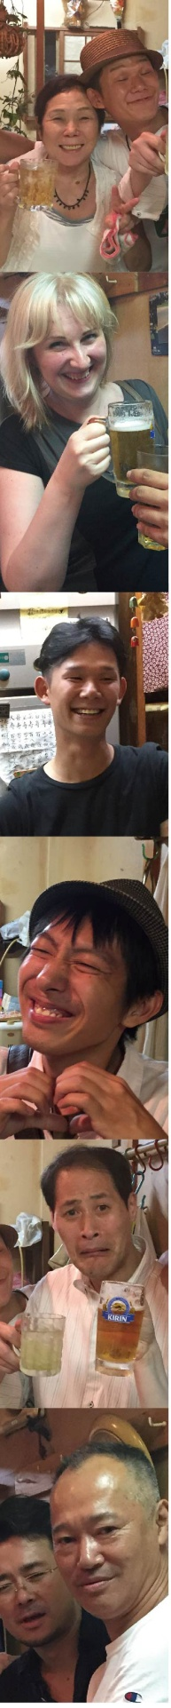
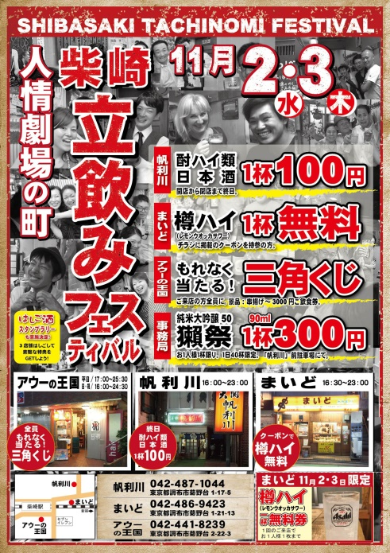
この度、京王線 柴崎の商店街にある立ち飲み飲食店「帆利川」「アウーの王国」「まいど」は、平成28年11月2日（水）3日（木）に合同イベント「第1回 柴崎 立ち飲みフェスティバル」を開催いたします。

立飲みの、出会い、ふれあい、語り合いは温もりのあるコミュニケーション
地域イベントで立飲みの楽しみ方を更に広げて街の活性化へ。
小さい駅にも関わらず３軒もの立ち飲み店が存在する、人情味深い街「柴崎」

柴崎は、改札の目の前から昭和の面影を残す商店街が広がり、人と街の距離が近い親しみやすい街です。また、乗降客の少ない小さな駅にもかかわらず、立ち飲み飲食店が3店舗存在し、毎日昔ながらの人情味熱いコミュニケーションが繰り広げられています。

この度は、3店舗が集まる事によって地域イベントとし、さらに多くの人に立ち飲みの楽しみ方を体験していただき、お客さん同士が会話やふれあいを楽しみながら地域社会との関わりを深めていくと言った「立ち飲み文化」のさらなる発展と柴崎の街の活性化を図ります。

SNSなどの新しいコミュニケーションツールは急速に発展していますが、人の温もりを感じながら「出会い」「ふれあい」「語らう」と言った昔ながらのコミュニケーションは残していきたい大切な文化であると思います。
お得で楽しい特典が盛りだくさん。

当日は、各店舗で次の特典を用意し、お得で楽しいイベントを盛り上げます。
また、3店舗ハシゴすると特典がもらえるスタンプラリーも実施いたします。
この機会に是非、柴崎立ち飲みフェスティバルにご参加ください。

柴崎立飲みフェスティバル 各店舗特典
＜まいど＞
樽ハイ（レモンウオッカサワー）、1杯無料
※チラシのクーポン持参の方
＜帆利川＞
酎ハイ類、日本酒 一杯100円（終日）
＜アウーの王国＞
もれなく当たる！三角くじ （来店者全員）
※景品は、串揚げ～3000円ご飲食券
＜事務局出店＞「帆利川」前駐車場にて 16時～
獺祭 １杯300円（90ｍｌ）
※１日40名限定、１人１杯限り

―問い合わせ―
＜柴崎立飲みフェスティバル事務局＞
Mai：nakkii000@yahoo.co.jp
電話：０８０-６７３０-９４７３（中島）

＜帆利川＞ ０４２-４８７-１０４４ 東京都調布市菊野台1-17-5
＜まいど＞ ０４２-４８６-９４２３ 東京都調布市菊野台1-21-13
＜アウーの王国＞ ０４２-４４１-８２３９ 東京都調布市菊野台2-22-3

